FireCaffe

Proiect IPDP

Coordonatori: Lupascu Teodor, Danciu Gabriel

Student: Dinu Ionut Vladut

An 3, Calculatoare

1.Diagrame

1.1 Use-case Diagram

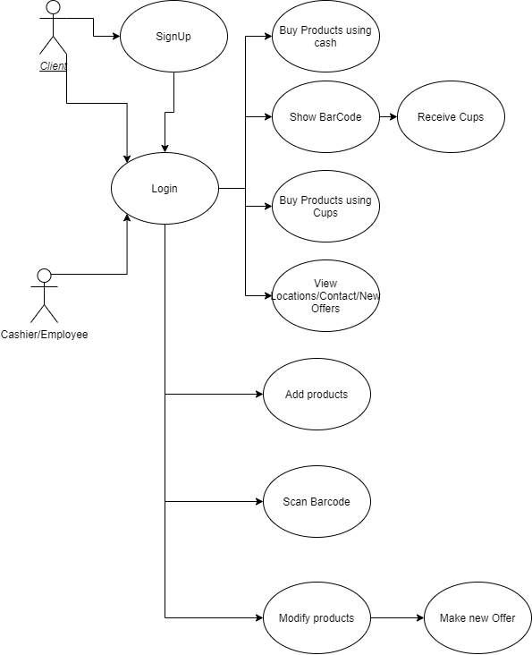

1.2 Class Diagram

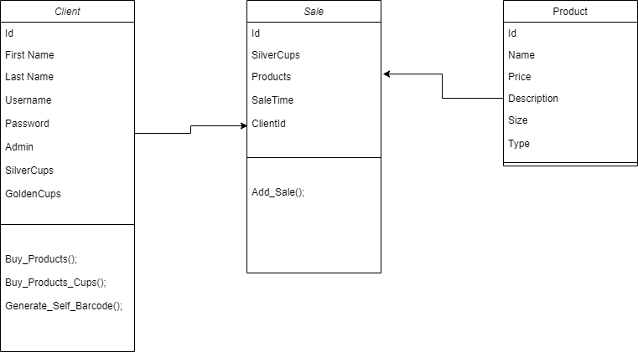

1.3 Sequence Diagram

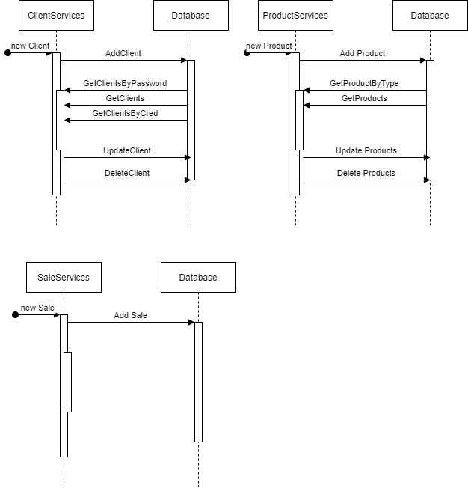

2. Sistem de versionare

Pentru versionarea codului am folosit Git, impreuna cu platforma GitHub.

<https://github.com/VladutDinu/FireCafe>

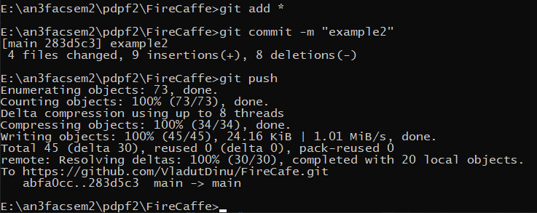

3. Biblioteca de logs

Pentru a loga diferite evenimente am folosit Log4Net.

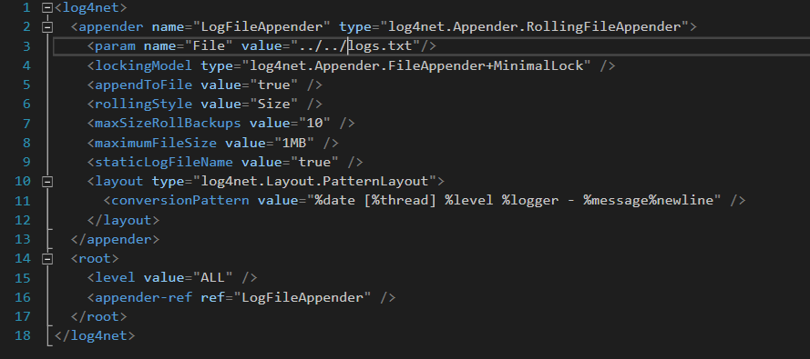

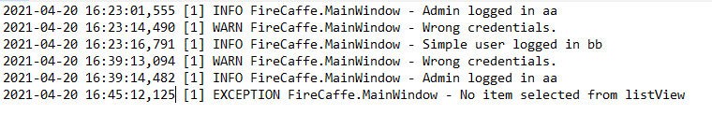

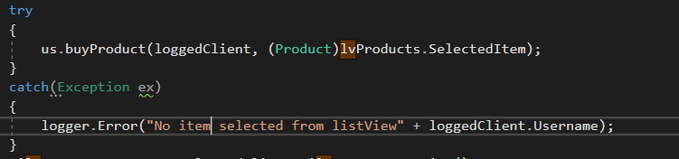



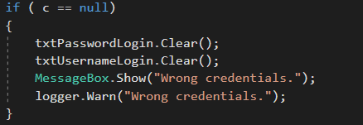

4. Unit Testing

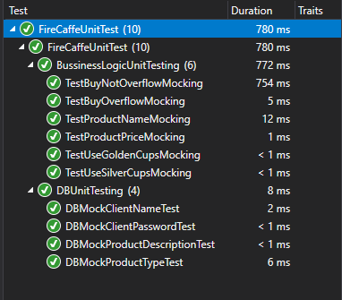

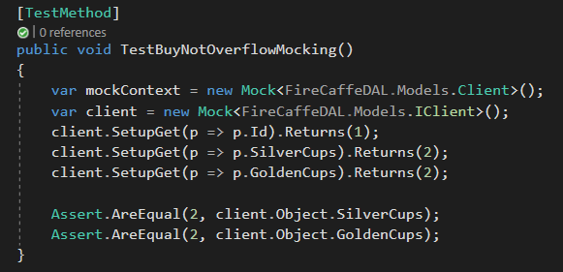

5. Sablon architectural

Pentru aplicatie am utilizat ca si sablon architectural, cel de layers.

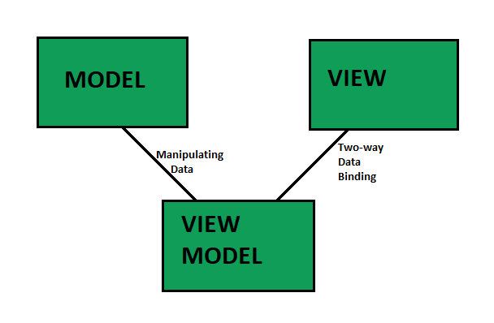

6. ORM

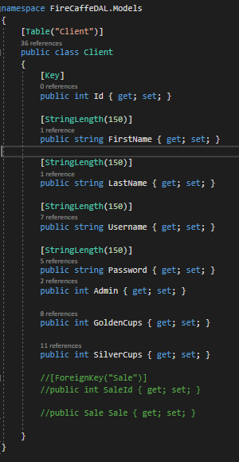

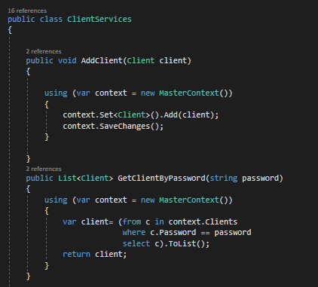

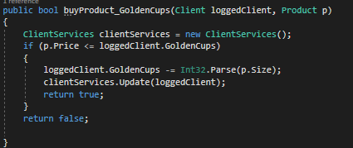

7. SOLID

Open/Close Principle

Derivarea unei clase standard pentru a o extinde

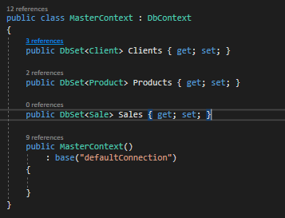

8. Design Patterns

Singleton

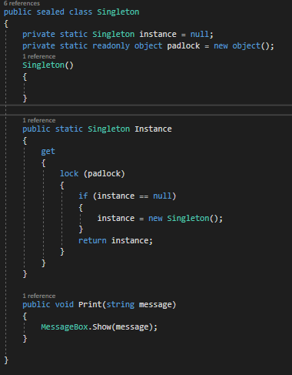

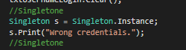

Facade

